Olá, me chamo Marcos Daniel e me interessei em fazer parte do time de desenvolvedores da Webdec Sistemas me inscrevendo assim na vaga.

Gostaria agradescer pelo contato, pela entrevista e agradecer também pelo desafio proposto que foi um desafio técnico onde a aplicação deve conter os seguintes recursos:

1. Login de usuários;
2. Criação dos dados de uma pessoa;
3. Edição dos dados de uma pessoa;
4. Listagem dos dados de uma pessoa;
5. Pesquisa e paginação dos dados de uma pessoa;

No desenvolvimento usei as ferramentas no Back End e no Front End:

1. PHP;
2. Banco de dados MySQL;
3. Editor de texto Visual Studio Code;
4. Bootstrap 4.6.0;
5. jQuery 3.5.1,
6. jQuery Mask Plugin
7. Git
8. Cascading Style Sheets; e
9. Xampp;

**Observações:**

Os códigos contém comentário da funcionalidades para um maior entendimento, o projeto foi colocado no repositório Github para Download. Foi inserido dados fictícios para realizar a validação das funcionalidades do projeto.

Link Github https://github.com/MarcosDanielVieira/nivelamento

**Prazo:** O prazo para realização do desafio foi de 7 dias, porém, foi concluído antes. Teve início terça-feira 24/10/2022 ás 19h28m e término dia 28/10/2021 ás 09:00h.

**Melhorias:**

Poderia ser anexado um load em css que ao abrir a tela daria a impressão de carregamento da página;

Poderia ser anexado uma modal para erro e sucesso quando efetuar uma ação de edição, cadastro e deleção;

Poderia ser hospedado em um site; e

Poderia ter algum tipo de permissionamento salvando nas session semelhante ao que foi feito no login.

Foi capturado as telas dos resultados dos códigos efetuados, segue abaixo as telas:,

1 – Login

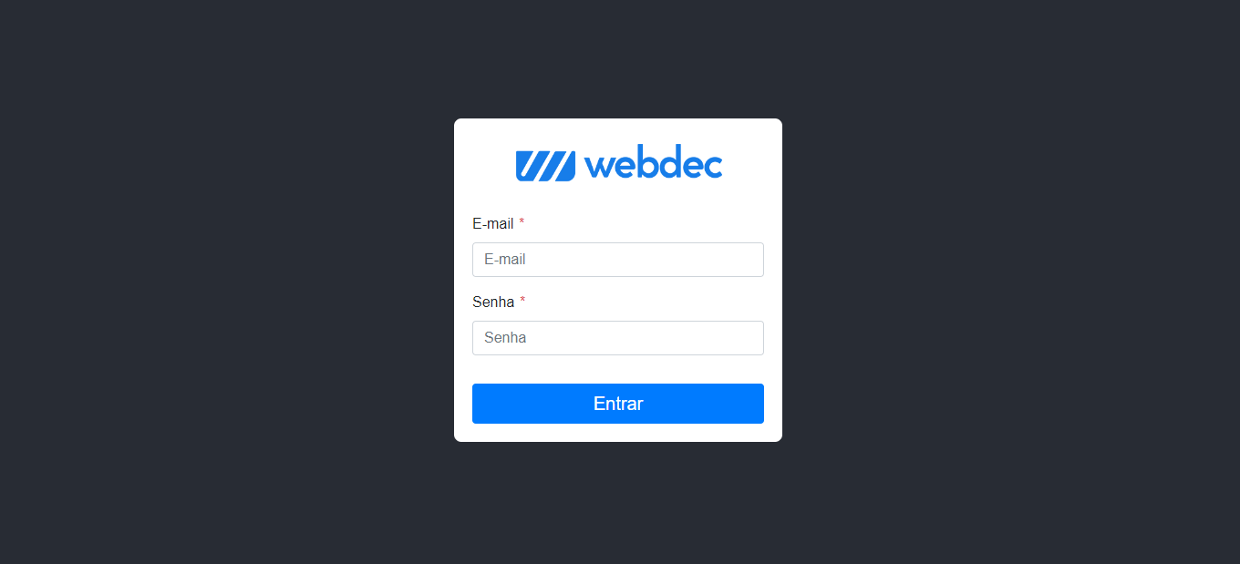----------------------------------------------------------------------------------------------------------------

2 - Listagem

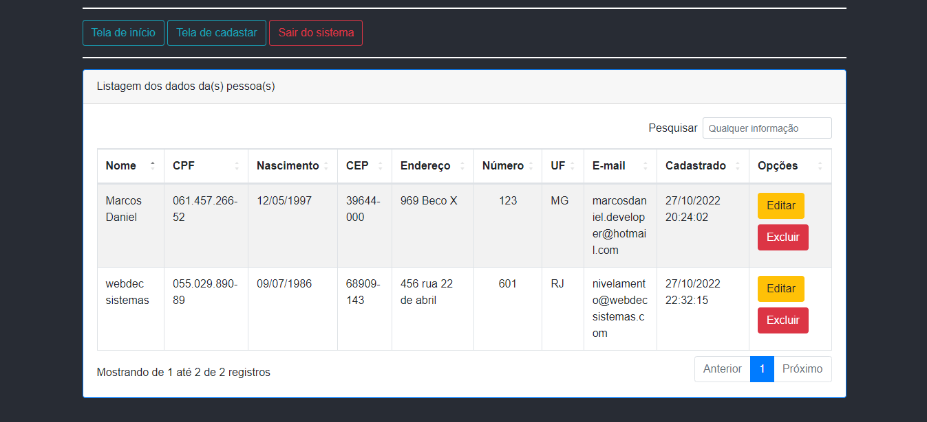----------------------------------------------------------------------------------------------------------------

3 – Cadastro com validação dos campos

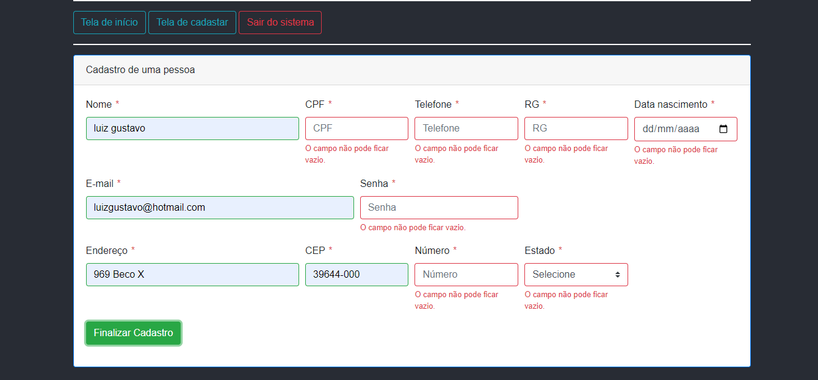

----------------------------------------------------------------------------------------------------------------

4 – Edição dos dados

